Бюджетное профессиональное образовательное учреждение Омской области
«Седельниковский агропромышленный техникум»

Кроссворд на тему: «Система питания двигателя от газобаллонной установки »

Автор-составитель: Баранов Владимир Ильич
мастер производственного обучения
первой квалификационной категории

Седельниково село Омская область
2020-2021 учебный год

Для общего развития обучающихся, для проведения внеклассных мероприятий, викторин, выполнения внеаудиторной самостоятельной работы.
Кроссворд на тему: «Система питания двигателя от газобаллонной установки»

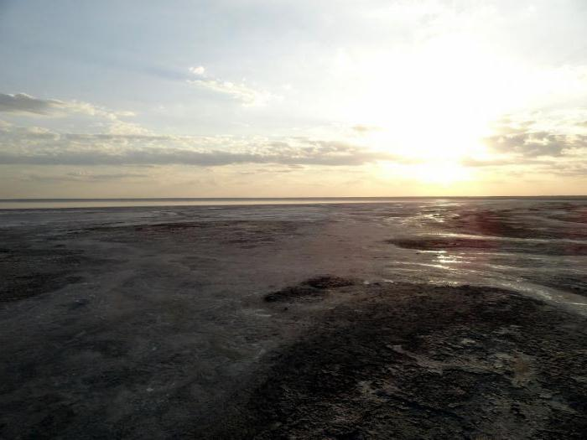
 |  |  |  |  |  |  |  |  | 14
 | 1 |  |  |  |  |  | 15 |  |  |  | 2 |  |  |  |  |  | 16
 |  |  |  |  |  |  | 3
 | 4 |  | 17 |  |  |  |  |  |  |  | 5 |  |  |  | 18
 |  |  |  |  | 6
 | 19 |  |  |  |  |  |  |  |  |  |  |  |  |  |  |  | 20
 | 7 |  |  |  |  |  | 21 |  |  |  | 8
 |  |  |  |  |  | 9
 | 10 |  |  |  |  |  |  |  |  |  | 11
 | 12 |  |  |  |  |  |  |  |  |  | 13

Вопросы:
По горизонтали:
1 – деталь вентиля.
2 – драгоценный блестящий металл серовато – белого цвета.
3 – воинское подразделение.
4 – роман А.Фадеева.
5 – мужское имя: (греческое) славный.
6 – деталь электромагнитного запорного клапана.
7 – австралийское сумчатое млекопитающее.
8 – машина для удаления пыли посредством засасывания.
9 – море Северного Ледовитого океана.
10 – благороднейшее оружие.
11 – комплекс спортивных сооружений в Москве.
12 – деталь газобаллонной установки для сжиженного газа.
13 – город в России, Магаданской обл.

По вертикали:
1 – деталь газобаллонной установки.
2 – деталь электромагнитного запорного клапана.
8 – деталь электромагнитного запорного клапана.
14 – деталь газобаллонной установки для сжиженного газа.
15 – деталь электромагнитного запорного клапана.
16 – человек, полный оптимизма.
17 – основатель и руководитель Московского Исторического музея (1883 г.).
18 – кристаллогидрат сульфата двухвалентного металла.
19 – денежный документ, содержащий распоряжение одного кредитного учреждения другому об уплате кому-нибудь определенной суммы.
20 – деталь газобаллонной установки для сжиженного газа.
21 – деталь газобаллонной установки для сжиженного газа.

Ответы на вопросы:
По горизонтали: 1 – маховик, 2 – серебро, 3 – отряд, 4 – разгром, 5 – евдоким, 6 – отстойник, 7 - кенгуру, 8 – пылесос, 9 – карское, 10 – доброта , 11 – лужники , 12 – вентиль , 13 – анадырь.

По вертикали: 1 – мембрана , 2 – сердечник, 8 – прокладка, 14 – карбюратор – смеситель, 15 – коромысло, 16 – оптимист, 17 – забелин, 18 – купорос , 19 – аккредетив , 20 – испаритель , 21 – указатель.

Источники:
Материаловедение и слесарное дело : учебник / Ю.Т. Чумаченко, Г.В. Чумаченко. – 2 – е изд., стер. – Москва : КНУРС, 2020. – 294 с. – (Среднее профессиональное образование).
Ожегов С. И. Словарь русского языка: Ок. 57000 слов / под ред. Чл. – корр. АН СССР Н. Ю. Шведовой. – 18 –е изд., стереотип. – М.: Рус. Яз., 1987. – 797 с.
Устройство автомобиля: учебник для учащихся автотранспортных техникумов /Е.Я. Тур, К.Б. Серебряков, Л.А. Жолобов. – М.: Машиностроение, 1990. 352 с.: ил.
Полосков В.П., Лещев П.М., Хартанович В.Н. Устройство и эксплуатация автомобилей: учебное пособие. – 3-е изд., перераб. – М.: ДОСААФ, 1987. – 318 с., ил.

Интернет источники:
Изображение – режим доступа:

https://www.syl.ru/misc/i/ai/339261/1977565.jpg

Википедия - аккредетив - [Электронный ресурс] режим доступа:

https://ru.wikipedia.org/wiki/%D0%90%D0%BA%D0%BA%D1%80%D0%B5%D0%B4%D0%B8%D1%82%D0%B8%D0%B2

